МЕТОДОЛОГИЯ РЕШЕНИЯ ПРОЕКТНЫХ ЗАДАЧ С ПОМОЩЬЮ СРЕДСТВ ВЫЧИСЛИТЕЛЬНОЙ ТЕХНИКИ
Конструирование машин является областью инженерной деятельности, наиболее сложной для автоматизации. Разработка теории и методов автоматизации конструирования находится еще в начальной стадии. Автоматизированы главным образом различные вычислительные операции, связанные с конструированием. Задачей автоматизации проектирования является создание комплексных автоматизированных систем подготовки производства в машиностроении, выполняющих кроме расчета выбор наиболее рациональных технологических и конструкторских решений, компоновку машин из составляющих их элементов, подбор этих элементов, технологическое проектирование, выдачу проектной документации в готовом виде и т. п.
1. ЗАДАЧИ АВТОМАТИЗАЦИИ ПРОЦЕССА ПРОЕКТИРОВАНИЯ
Для определения задач автоматизации проектно-конструкторского процесса рассмотрим процентное соотношение различных проектных процедур.
Статистическое обследование ряда общемашиностроительных и станкостроительных предприятий показывает (табл. 1), что в прямых затратах времени, которые непосредственно служат процессу конструирования, чертежные работы составляют более 30 %, в то время как творческие элементы проектных работ—только 15%. Доля вычислительных работ по сравнению с проектными и чертежными работами в процентном отношении довольно незначительна. Остальные, так называемые косвенные проектные работы, занимающие примерно одну треть общего времени на конструирование, могут быть в основном охарактеризованы как «рутинные» этапы, которые по временным затратам примерно равноценны.
Распределение отдельных видов работ в фазе проектирования приведено в табл. 2.
Результаты представленных обследований отчетливо показывают, что на «рутинные» процедуры приходится

1. Соотношение между процедурами процесса конструирования

Виды процедур | Время отдельных  операций, % | Виды затрат времени
Проектирование | 15
Расчеты | 4
Вычерчивание | 33 | Прямой
Прочие работ | 10
Составление спецификаций | 5
Контроль чертежей | 6
Поиск повторяющихся деталей | 2
Составление описаний | 12 | Косвенный
Предварительное нормирование | 3
Поиск аналогов проекта | 1
Переписка | 3
Прочие работы | 6

2. Распределение видов работ на основных этапах конструирования
Вид процедуры | Затраты времени на этапах разработки, %
Вид процедуры | общего  вида | узлов | деталей
Проектирование | 6 | 25 | 5
Расчеты | 2 | 3 | 3
Вычерчивание | 8 | 23 | 25

большая доля временных затрат в процессе проектирования, причем деталировка и в дальнейшем остается «рутинной» работой независимо от вида и организации проектирования почти на всех предприятиях машиностроения. Поэтому первым направлением рационализации процесса проектирования было стремление автоматизировать «рутинные» этапы с помощью средств вычислительной техники. На сегодняшний день наибольшие успехи достигнуты при автоматизации расчетов и разработке различного вида текстовой и табличной документации, в поиске аналогов машин и деталей. До конца не решен, из-за существенных трудностей, вопрос об автоматизации чертежно-графических работ.
Накопленный опыт показывает, что автоматизация проектирования — это область эффективного использования ЭВМ. Но в то же время становится ясным, что главное направление здесь — не автоматизация отдельных этапов проектирования, не алгоритмы инженерных расчетов, а завязка проекта, когда только прорисовываются контуры будущей конструкции, которая должна отвечать исходным замыслам. Такой подход основывается на стремлении осуществить основную задачу — повысить качество принимаемых проектных решений за счет применения методов оптимального проектирования.
Автоматизация же «рутинных» операций освобождает конструктора для творческой деятельности и повышает производительность процесса проектирования на оформительских этапах работ. Однако автоматизация только отдельных операций, например, за счет введения чертежных автоматов или широкого использования ЭВМ для проведения инженерных расчетов не вносит существенных изменений в сроки проектирования.
2. СХЕМА РЕШЕНИЯ ПРОЕКТНО-КОНСТРУКТОРСКИХ ЗАДАЧ С ПОМОЩЬЮ СРЕДСТВ ВЫЧИСЛИТЕЛЬНОЙ ТЕХНИКИ
Основным технологическим средством автоматизации проектирования в машиностроении является цифровая ЭВМ, оперирующая с информацией, представленной в цифровой форме и физически существующей в виде различных состояний их элементов. Поэтому возникает необходимость в разработке методов превращения разнообразной конструкторской документации в цифровую форму и представлении всех задач и элементов процесса проектирования только в виде операций над числами и логическими выражениями с доведением их до алгоритмов и машинных программ. Но при автоматизации проектно-конструкторского процесса следует постоянно помнить, что ЭВМ — это вспомогательное средство, а не замена конструктора. Наиболее эффективно вычислительная техника может быть использована, когда имеются математические модели, описывающие объект проектирования и имитирующие его функционирование в заданной окружающей среде.
Для действительного эффективного использования автоматизированных методов и средств проектирования необходимо учитывать, что любой эксперт, в том числе и генеральный конструктор, обладает вполне определенными и, к сожалению, весьма ограниченными физиологическими возможностями обработки информации. Следовательно, необходима декомпозиция проблемы. Последнее означает, что для автоматизации требуется система процедур, позволяющая конструктору на основе ограниченной информации вести направленный поиск оптимальных параметров новых технических средств.
Основная проблема автоматизации проектирования в настоящее время связана не только и не столько с вопросами совершенствования средств вычислительной техники, сколько с тем обстоятельством, что в науке о конструировании новых технических средств не выявлены аналитические и логические зависимости, связывающие назначение технических средств с их структурой и характеристиками. Например, в технологической науке отсутствуют формализованные взаимосвязи между параметрами обрабатываемой детали, структурой и характеристиками технологического процесса.
Основное внимание при традиционном проектировании уделялось задачам анализа функционирования технических средств с целью выявить влияние различных факторов на точность, производительность и экономическую эффективность их работы. В то же время методы синтеза технических средств на основе их назначения и характеристик внешней среды, в условиях которой будет функционировать новое техническое средство, исследованы еще недостаточно. Необходимо создание теории проектирования, предполагающей переход от традиционных задач анализа и эмпирических классификаций к проблематике задач синтеза технических систем.
Проектирование выступает как комплексная проблема, в которой в сложной взаимосвязи переплетаются задачи синтеза, моделирования, анализа, оценки, оптимизации и отбора альтернатив. Для решения таких сложных задач необходимо применение методологии системного подхода. При использовании методологии системного подхода для формализации процесса проектирования следует исходить из того, что специфика сложных объектов и процессов не исчерпывается особенностями составляющих его частей и элементов, а заключена в характере связей и отношений между ними. Расширение исходной базы за счет таких понятий, как, например, структура, функция, организация, связь, отношение, обеспечивает определенные преимущества системному подходу перед традиционными методами исследований и позволяет создавать более адекватные действительности модели сложных объектов и процессов.
Исходя из основных положений системного анализа, последовательность решения многовариантных проектных задач с помощью средств вычислительной техники можно представить состоящей из ряда этапов (рис. 1).
Определяющим этапом проектирования является постановка общей задачи, при которой формулируется служебное назначение (функция) технической системы и вырабатывается концепция проекта на основе анализа системной модели будущего технического средства как элемента подсистемы более высокого уровня иерархии. Адекватное описание такой модели возможно только при всестороннем рассмотрении проблемы, для решения которой создается новое техническое средство. Например, для решения проблемы комплексной механизации и автоматизации механосборочного производства необходимо создание целого ряда машин и механизмов, в том числе металлорежущих станков, сборочных агрегатов, транспортных средств, загрузочных устройств, информационно-измерительных систем, систем инструментального обеспечения и др. Следовательно, системная модель технологической машины, например, должна отражать взаимосвязи объекта не только с подобными машинами по структуре технологического процесса, но и с загрузочными, транспортными, измерительными и другими элементами всего производственного комплекса.
На следующем этапе необходимо выполнить анализ общей задачи проектирования. Здесь на основе рассмотрения системной модели будущего технического средства выявляются связи объекта проектирования с окружающей средой, определяются компоненты проектной задачи, ограничения и критерии выбора рациональных вариантов. Результаты данного этапа служат для поиска путей дальнейшего хода решения проектных задач. Если удается использовать имеющееся техническое средство, то конструкторский процесс не выполняется. Найденные аналоги могут лечь в основу будущей конструкции. Но может случиться и так, что в

Проблема
Системная модель

1. Постановка общей задачи проектирования
Описание функции, системная модель

2. Анализ общей задачи проектирования
Компоненты, ограничения, факторы
окружающей среды, критерии

Можно ли использовать Поиск готового
нет существующие технические да технического решения
решения? Техническое средство

3.Функциональный анализ объекта проектирования

Многоуровневая структура объекта проектирования

4. Разбиение задачи проектирования на части

Стратегия проектирования,
структура САПР

5. Постановка частных задач

Системная модель

6. Исследование объекта проектирования

Формализованные связи системной модели

Могут ли быть использованы нет Научно-исследовательские
существующие зависимости работы
да
7. Формализация объекта проектирования

Математическая модель

8. Выбор методов решения задачи

Эвристические или алгоритмические методы решений

Есть ли готовые решения? Нет Разработка новых методов решения

9. Формализация задачи проектирования

Алгоритмы проектирования

10. Разработка информационного обеспечения

Информационно-логическая модель проектирования

11. Разработка программного обеспечения

12. Разработка технического обеспечения

13. Опытная эксплуатация

14. Достоверны ли результаты?

15. Ввод в действие САПР

Рис. 1

в процессе анализа задачи проектирования выявится невозможность использования существующих технических возможностей для решения проблемы. Тогда постановка задачи должна быть изменена, например, разбита на подзадачи.
При проведении конструкторских работ первой операцией является функциональный анализ объекта проектирования для создания внутренней многоуровневой структуры объекта проектирования. Результаты этого этана необходимы в первую очередь для объективного разбиения задачи проектирования на части и определения стратегии решения общей задачи.
Каждый элемент структуры объекта проектирования представляется в виде системной модели; его служебное назначение описывается как функция элемента многоуровневой системы. Затем проводится исследование объекта проектирования, т. с. выявляются и описываются внешние и внутренние связи его системной модели. При этом требуется проведение целого ряда научно-исследовательских работ, под которыми подразумевается не только анализ литературных источников, но и эксперименты на натурных образцах.
Весьма важным является следующий этап — формализация объекта проектирования. От полноты формального описания объекта зависит выбор метода решения задачи, а, следовательно, определяется возможность применения при проектировании средств вычислительной техники. Если задача не формализована, то конструктор в дальнейшем пользуется одним из эвристических методов решения задачи. Когда задача формализована полностью, т. е. имеется полная математическая модель объекта проектирования, ее можно решать с помощью ЭВМ автоматически. Если же задача формализована частично, т. е. не все связи системной модели удалось выразить в виде аналитических и логических зависимостей, то разрабатывается так называемый диалоговый метод решения, включающий вариант математической модели объекта и сценарий взаимодействия конструктора и ЭВМ.
После выбора одного из алгоритмических методов решения весь процесс проектирования можно формализовать и разработать алгоритмы автоматизированного конструирования.
Перед программированием больших проектно-конструкторских задач необходима разработка информационного обеспечения автоматизированного проектирования, которое должно снабжать все проектные процедуры требуемой постоянной и переменной информацией для безостановочной работы программ ЭВМ. После программирования проектной задачи выбираются необходимые технические средства, на которых и решается задача. Результаты проектно-конструкторского процесса документируются в виде текстовых и графических материалов.
Как видно из рассмотрения представленной на рис. 1 схемы, разработка процесса автоматизированного проектирования требует тесного сотрудничества ученых и инженеров разных специальностей — конструкторов, математиков, специалистов по автоматизированной обработке информации, программистов, электронщиков и организаторов производства (рис. 2).

Техническое задание
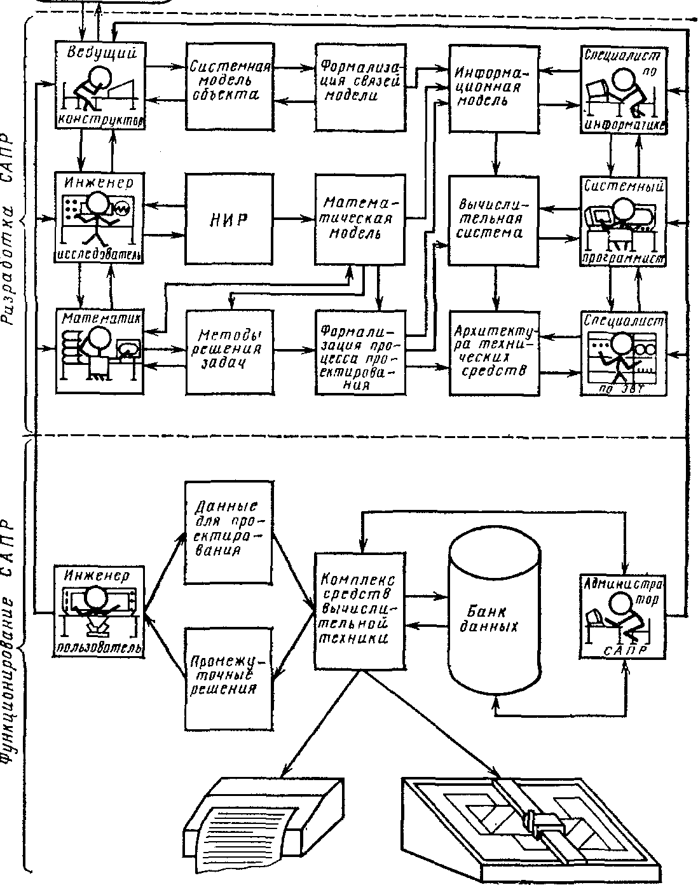

Рис. 2
Идеализированная схема разработки и функционирования процесса автоматизированного проектирования
Следовательно, для наиболее полного и эффективного использования вычислительной техники в проектно-конструкторской деятельности инженеров необходимы глубокие знания разработчиков по вопросам теории проектирования, конструирования заданного семейства машин, математического моделирования, использования вычислительных методов решения проектных задач, теории автоматизированной переработки информации и применения современных вычислительных средств.

